

**“AÑO DE LA LUCHA CONTRA LA CORRUPCIÓN E IMPUNIDAD”**

**UNIVERSIDAD NACIONAL AGRARIA DE LA SELVA**

FACULTAD DE INGENIERÍA EN INFORMÁTICA Y SISTEMAS

**BASE DE DATOS - I.E. Parroquial Padre Abad**



## DISEÑO DE BASE DE DATOS

#### JUIPA CAMPOS NOEL

**UNIDAD 1**

CAMPOS MARCHAN JUAN MIGUEL

RODRIGUEZ ALVAREZ VLADIMIR

MAIZ ECHEVARRIA JUNNIOR SAUL

VELASQUEZ VENTURA CRISTHIAN

ZECEVICH VELA NOVAK MILICH

Tingo María – Perú

2019

# **OBJETIVOS**

## OBJETIVOS GENERALES

* Generar una Base de datos que controle el uso del laboratorio de computo de la educación educativa Padre Abad.

## OBJETIVOS ESPECIFICOS

* Gestionar los horarios del laboratorio de computación .

# **INTRODUCCIÓN**

Una base de datos se define como una colección de información organizada de forma que un programa de computadora pueda seleccionar rápidamente los fragmentos de datos que necesite. Basándonos en esta información, ofrecimos a la I.E. Padre Abad implementar una base de datos a su laboratorio de computo, debido a que el control de este se hace mediante papel. El trabajo se justifica porque con la implementación de una base de datos, el acceso, manejo y organización de la información se daría de una manera mucho más eficiente.

# **PLANTEAMIENTO DEL PROBLEMA**

Actualmente el horario del laboratorio de computo se desarrolla en una hoja de papel y se pega en una pared del laboratorio, lo cual obliga a que si se quiere revisar el horario del laboratorio, tener que caminar hasta el mismo, además si se realiza algún cambio de horario se hace a mano. A partir de esta situación en la que se encuentra esta área de la institución, surge la opción de crear una base de datos que mejore los requerimientos de información de manera más eficiente y a la vez que permita su ordenamiento de manera más sencilla.

# **MARCO TEÓRICO**

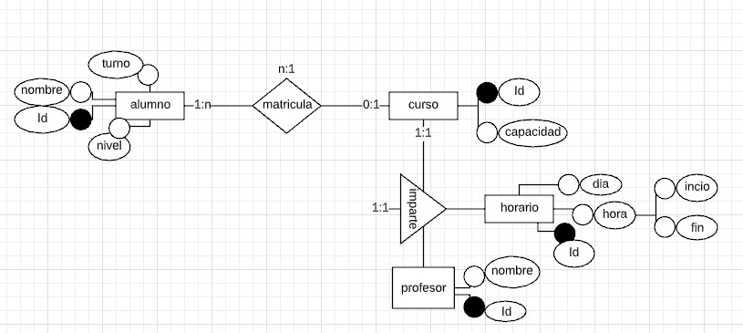

En nuestro modelo entidad relación, contamos con un total de 4 clases.

1. Clase alumno:

Con atributos:

1. Turno <- Tipo de dato String
2. Nombre <- Tipo de dato String
3. Id <- ***Es un identificador***. Tipo de dato String
4. Nivel <- Tipo de dato String
5. Clase curso

Con atributos:

1. Id <- ***Es un identificador***. Tipo de dato String
2. Capacidad
3. Clase Horario

Con atributos:

1. Día <- Tipo de dato String
2. Hora <- Atributo compuesto
   * 1. Inicio <- Tipo de dato String
     2. Fin <- Tipo de dato String
3. Id <- ***Es un identificador***. Tipo de dato String
4. Clase Profesor

Con atributos:

1. Nombre <- Tipo de dato String
2. Id <- ***Es un identificador***. Tipo de dato String

La clase alumno se relaciona con la clase curso por una matrícula, la cardinalidad entre estas es de muchos a uno y las participaciones son de uno a muchos y de cero a uno.

La clase curso se relaciona con la clase horario y con la clase profesor, la cardinalidad entre curso y profesor es de uno a uno y sus participaciones de uno a uno.

# **CRONOLOGÍA DE TAREAS REALIZADAS**

# **RESULTADOS**

# **ANEXOS**

Copia del convenio, en este caso la copia de los permisos para el ingreso